ГЛАВА ГОРОДА ЭЛИСТЫ

ПОСТАНОВЛЕНИЕ

8 декабря 2023 года № 82 г. Элиста

О проведении публичных слушаний

В соответствии с Градостроительным кодексом Российской Федерации, статьей 28 Федерального закона от 6 октября 2003 г. № 131-ФЗ «Об общих принципах организации местного самоуправления в Российской Федерации», Положением о публичных слушаниях в городе Элисте, утвержденным решением Элистинского городского Собрания от 31 августа 2006 г. № 4,

постановляю:

1. Провести 22 декабря 2023 года в 15.00 часов собрание участников публичных слушаний по прилагаемому проекту решения Элистинского городского Собрания «О внесении изменений в Генеральный план города Элисты».
2. Возложить подготовку и проведение собрания участников публичных слушаний на Комиссию по подготовке Генерального плана города Элисты и Правил землепользования и застройки города Элисты.
3. Поручить Комиссии по подготовке Генерального плана города Элисты и Правил землепользования и застройки города Элисты:
- подготовку и опубликование оповещения о начале публичных слушаний в газете «Элистинская панорама» и размещение оповещения на официальном сайте и информационных стендах Администрации города Элисты;
- проведение экспозиции;
- проведение собрания участников публичных слушаний;
- подготовку и оформление протокола публичных слушаний;
- подготовку и опубликование заключения о результатах публичных слушаний.
4. На весь период проведения публичных слушаний организовать экспозицию по вопросам, указанным в прилагаемом проекте постановления Администрации города Элисты, в здании Администрации города Элисты, расположенном по адресу: город Элиста, ул. Ленина, 249, 1 этаж, с 9.00 часов до 18.00 часов.
5. Назначить председательствующим на собрании участников публичных слушаний заместителя Главы Администрации города Элисты Джанжиева В.Д-Г.
6. Определить, что письменные извещения о желании участвовать в слушаниях и предложения по вопросу слушаний от жителей города Элисты направляются на имя заместителя Главы Администрации города Элисты Джанжиева В.Д-Г. и будут приниматься отделом архитектуры и градостроительства Администрации города Элисты по адресу: г. Элиста, ул. им. Номто Очирова, д. 4, каб. 212 со дня публикации настоящего постановления в газете «Элистинская панорама» по 16 декабря 2023 года в рабочие дни с 9.00 часов до 18.00 часов (перерыв с 13.00 часов до 14.00 часов).
7. Информацию о месте проведения собрания участников публичных слушаний опубликовать в газете «Элистинская панорама» не позднее 18 декабря 2023 года.
8. Опубликовать настоящее постановление в газете «Элистинская панорама» и разместить на официальном сайте Администрации города Элисты в сети «Интернет» не позднее 12 декабря 2023 года.
9. Контроль за исполнением настоящего постановления возложить на заместителя Главы Администрации города Элисты Джанжиева В.Д-Г.

Глава города Элисты Н. Орзаев

Приложение

к постановлению

Главы города Элисты

от 8 декабря.2023 года № 82

проект

Российская Федерация

Республика Калмыкия

Элистинское городское Собрание

шестого созыва

РЕШЕНИЕ № ___

«__» _____2023 года |  | заседание № ___ |  | г. Элиста
 | О внесении изменений в Генеральный план города Элисты

В соответствии с Федеральным законом от 6 октября 2003 г. № 131-ФЗ «Об общих принципах организации местного самоуправления в Российской Федерации», Градостроительным кодексом Российской Федерации, с учетом протокола публичных слушаний и заключения Комиссии по подготовке
Правил землепользования и застройки города Элисты о результатах
публичных слушаний, предложения Администрации города Элисты
(постановления Администрации города Элисты), руководствуясь статьей 20 Устава города Элисты,
Элистинское городское Собрание решило:
1. Внести в карту функциональных зон городского округа город Элиста Генерального плана города Элисты, утвержденного решением Элистинского городского Собрания от 1 июля 2010 года № 1 (с изменениями), следующие изменения:
1) включить в зону смешанной и общественно-деловой застройки, исключив из зоны озелененных территорий общего пользования (лесопарки, парки, сады, скверы, бульвары, городские леса), образуемый земельный участок площадью 8132 кв.м, расположенный по адресному ориентиру: Республика Калмыкия, г. Элиста, улица Герцена, западнее земельного участка с кадастровым номером 08:14:000000:10200, согласно схеме № 1 Приложения к настоящему решению;
2) включить в зону озелененных территорий общего пользования (лесопарки, парки, сады, скверы, бульвары, городские леса), исключив из зоны застройки индивидуальными жилыми домами, образуемый земельный участок площадью 1058 кв.м, расположенный по адресному ориентиру: Республика Калмыкия, г. Элиста, южнее улицы М. Эсамбаева, согласно схеме № 2 Приложения к настоящему решению;
3) включить в зону застройки индивидуальными жилыми домами, исключив из зоны застройки среднеэтажными жилыми домами (от 5 до 8 этажей, включая мансардный), образуемый земельный участок площадью 475 кв.м, расположенный по адресному ориентиру: Республика Калмыкия, г. Элиста, проезд им. В.П. Дорджиева, согласно схеме № 3 Приложения к настоящему решению.
2. Администрации города Элисты разместить настоящее решение на официальном сайте Администрации города Элисты.
3. Настоящее решение вступает в силу со дня его официального
опубликования в газете «Элистинская панорама».

Глава города Элисты -
Председатель Элистинского
городского Собрания Н. Орзаев

Приложение
к решению Элистинского
городского Собрания
от «___» ____ 2023 года №__

Схема № 1
Выкопировка из карты функциональных зон городского округа Генерального плана города Элисты, утвержденного решением
ГП: | Предлагаемое изменение в ГП:
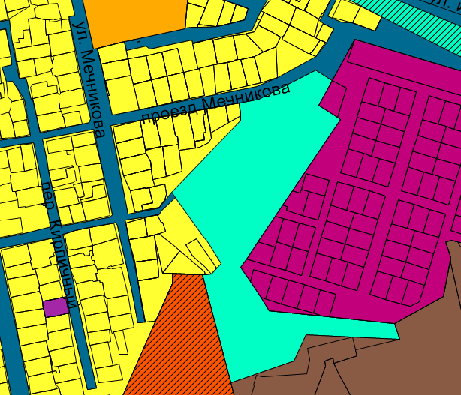 | 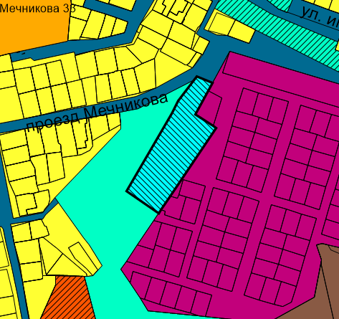
Элистинского городского Собрания от 01.07.2010 г.

Схема № 2
Выкопировка из карты функциональных зон городского округа Генерального плана города Элисты, утвержденного решением
Элистинского городского Собрания от 01.07.2010 г.
ГП: | Предлагаемое изменение в ГП:
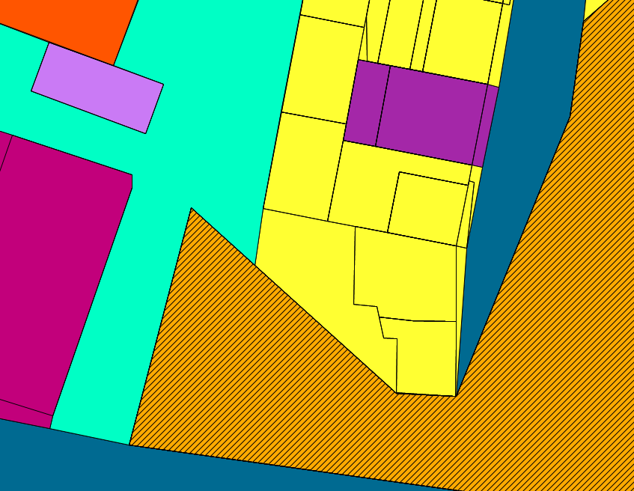 | 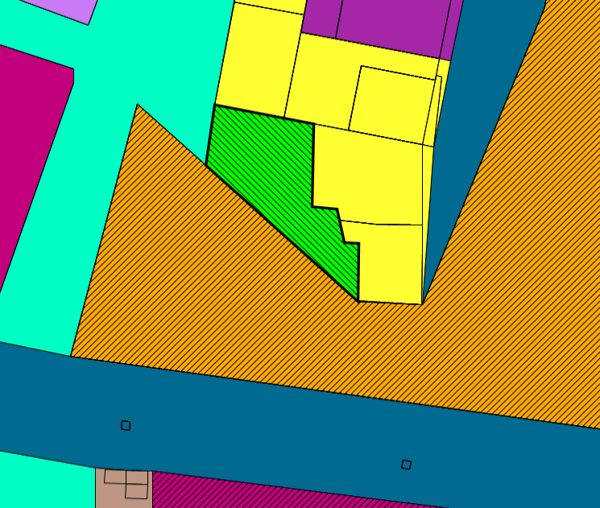

Схема № 3
Выкопировка из карты функциональных зон городского округа Генерального плана города Элисты, утвержденного решением
Элистинского городского Собрания от 01.07.2010 г.

ГП: | Предлагаемое изменение в ГП:
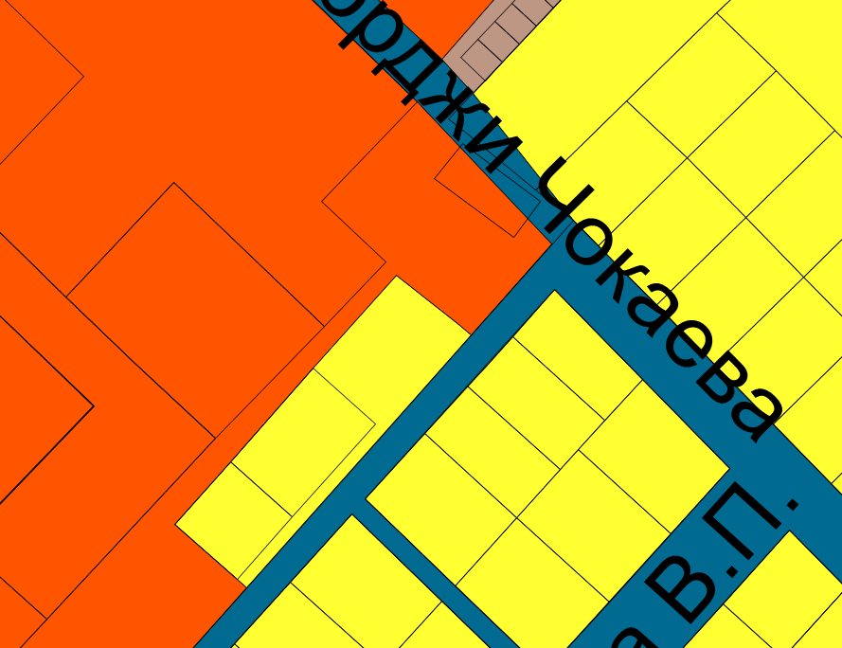 | 